**“宫样”潮流**

**——明妆饰狄髻**

**蒋蝶**

**（2014级美术学史论专业）**

**内容摘要：**中国自古以衣冠制度为文明的标志，头饰也是一种文化外在的具体的物质体现，是这种文化鲜明的标识，是文化内核、精神层面的形象展示。处身中国封建社会后期的明朝，文化发展总势趋于保守，然而其金银首饰却越发雍容华贵，宫廷气十足，其中尤以明代金银首饰最为兴盛与辉煌，其“宫样”引导时代潮流，本文梳理了明代的冠饰以狄髻为例的演变脉络，参照相关文献和出图文物对盛行的妆饰形制、装饰、使用方式进行分析，并深入探究其背后的社会思想文化含义，从而对明代妇女妆饰有更清晰的认识。

**关键词：**明代；䯼髻；“宫样”潮流

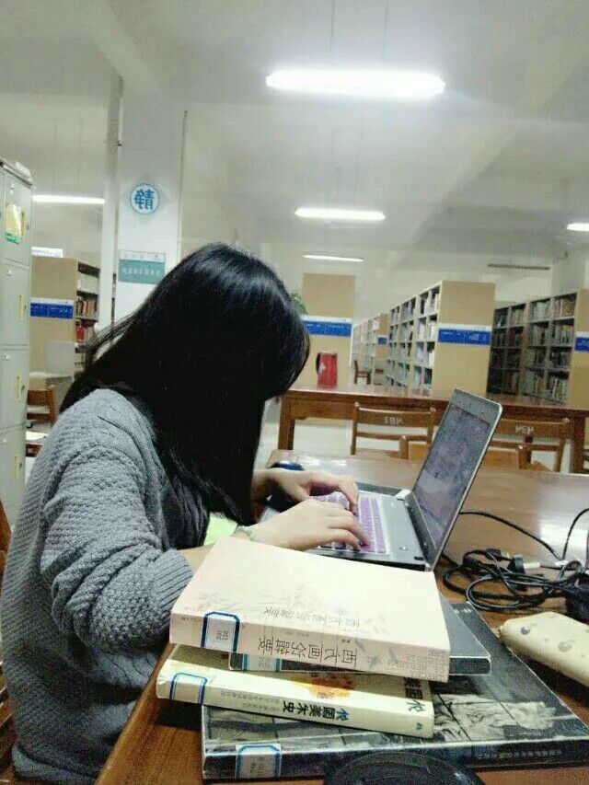

近日参观梁庄王墓，一款形如三角锥的网状“帽子”引起了笔者的好奇，对其用途、使用方式十分好奇，通过检索资料发现这顶奇特的帽子名叫“狄髻”。狄髻是明代已婚妇女的主要首服，多用银丝、金丝或马尾、篾丝、头发等编成（也有用纸或织物做的），外面通常覆以黑纱，形似圆锥，罩住头顶的发髻。

狄髻是由宋代的冠子、特髻发展而来，是明代已婚妇女的主要首服。本文通过相关文献和考古实物，主要研究明代的狄髻。

**一、考古出土明代的狄髻情况**

各地发现的明代墓葬中,出土过很多狄髻,不少保存情况良好,可以直观地了解到各式头面的插戴方式。据文物部门与史实记载证实，“头面”之称在宋代已经出现，元杂剧也大量提到，而后明代更是成就非凡。明代的狄髻头面已从寻常头饰发展为具有一定插戴规则的首饰组合，成为广泛流传的宫样文化，笔者就出土文物及文献记载加以汇总。

**出土妆饰部分汇总**（部分实物尚未明确所属时间）

|  |  |  |  |
| --- | --- | --- | --- |
| 名称 | 年代  出土时间 | 出土地点 | 材质 |
| 鎏金银镶玉佛满池娇分心 |  |  | 金、银、玉 |
| 金丝狄髻 | 嘉靖三十七年（1558年） | 浙江义乌明昊鹤山妻金氏墓 | 金 |
| 狄髻 | 1997年发掘 | 上海李惠利中学明墓出土 | 金 |
| 金冠 | 嘉靖十五年（1536年） | 云南呈贡家营嘉靖十五年（1536年）沐崧妻徐氏墓 | 薄金、诸色宝石 |
| 金冠 | 万历十九年（1591年） | 江西南城长塘街万历十九年（1591年）益庄王妃万氏墓 | 细金丝、宝石40余块 |
| 冠面锤鍱出如意纹冠 | 正统四年（1439年） | 南京江宁焉巷正统四年（1439年）沐晟墓 | 金 |
| 金冠 | 1987年出土 | 南京邓府山明佟卜年妻陈氏墓 | 金 |
| 鎏金镶玉银分心 | 万历三年（1575年） | 无锡明华复诚妻曹氏墓出土 | 金 |
| 文殊满池桥金分心 | 1974年3月出土 | 四川平武明王文渊妻墓出土 | 金 |
| 双狮金分心 | 1969年出土 | 上海浦东明陆氏墓出土 | 金、玉 |
| 仙宫夜游分心 |  | 四川平武明王文渊妻墓出土 |  |
| 银鎏金嵌宝石特髻 | 嘉靖三十九年（1560年） | 湖北蕲春 | 金、红蓝宝石 |
| 覆盂形女冠 |  | 南京明沐晟墓 | 金 |
| 南宋金围髻 |  | 香港梦蝶轩藏传世宝 | 金 |
| 采药女仙金耳坠 | 永乐五年（公元1407年） | 南京明徐氏墓 | 金 |
| 金围髻 |  | 元~明初私家收藏 | 金 |
| 银丝弯头狄髻 | 1972年出土 | 江苏江阴青阳明墓 | 银 |
| 白玉莲花冠 |  | 江苏吴县金山天平 | 玉 |
| 尖角大冠 | 1951年发掘 | 河南禹县白沙宋赵大翁墓壁画 |  |
| 明代女用银冠 |  | 传世品 | 银 |
| 金围髻 | 1966年元月 | 湖南临湘南宋墓 | 金 |
| 宝石串珠围髻 |  | 定陵 | 金、宝石 |
| 梅花簪 |  | 上海浦东明陆氏墓 | 金 |
| 梅花簪 | 万历三年（1575年） | 江苏无锡明华复诚妻曹氏墓 | 金 |
| 梅花簪 | 万历四年(1576年) | 北京明李伟妻王氏墓 |  |
| 啄针 | 万历三年（1575年） | 江苏无锡明华复诚妻曹氏墓 | 金 |
| 童子骑鹿耳坠 | 1979年4月发掘 | 无锡黄钺妻顾氏墓 |  |
| 玉叶金蝉簪首 | 1954年发掘 | 江苏吴县五峰山出土 | 金、玉 |
| 镶宝石蜘蛛簪 | 1987年南京出土 | 南京邓府山明佟卜年妻陈氏墓 | 金丝、嵌的红、蓝宝石、素有“喜蛛”之称。 |
| 艾蝎簪 | 万历十五年（1587年） | 北京八里庄明李伟妻王氏墓 |  |
| 玉叶金蝉簪 | 万历三年（1575年） | 无锡明华复诚妻曹氏墓 | 金、玉 |
| 明代扭心狄髻 | 嘉靖十九年（1540年） | 南京栖霞山 |  |
| 明代扭心狄髻 | 万历三年（1575年） | 江苏无锡出土 |  |
| 金梁冠 |  | 江苏无锡出土 | 金 |
| 镶宝石花蝶顶簪 | 1956年开掘 | 定陵 孝靖后随葬品 | 白玉花卉、绿玉蝴蝶、红玉花，并嵌有红蓝宝石及珍珠 |
| 镶宝石花蝶顶簪 | 公元1587年 | 北京明李伟妻王氏墓 |  |
| 镶宝石玉龙戏珠顶簪 |  | 定陵 孝靖后随葬品 | 金、宝石、玉 |
| 金嵌宝石狄髻 | 明成化十年（1474年） | 南京中华门外将军山沐斌夫人梅氏墓出土 | 金、宝石 |
| 镶玛瑙梅花形金簪 | 1993年出土 | 湖南凤凰沱江镇老官祖古墓群 |  |

上述图表展示了部分具有代表性的狄髻，一方面材质多为金银丝，宝石只是少部分饰品使用，不仅体现了当时的时代潮流更是明代社会经济繁荣的体现，狄髻头面体现的不仅仅是妇女的妆饰之美，大致也是一种身份权势的象征。另一方面明代狄髻越发精致雍容华贵，象征图案多样化体现了商业文化的猛烈发展，人们追求更高的生活水平。狄髻的历史悠久，长期沿袭成风，因此后世妇女使用狄髻束发可能就是在这一传统的影响下产生的。

**二、时样狄髻皂纱漫**

自安史之乱至宋初，世人渐厌胡风的同时转而改从汉制，妇女的妆饰风尚发生了变化。妇女戴冠是北宋的风气，唐代尚不流行。宋代的团冠、特髻、冠子流行于朝市，河南禹县白沙北宋元符三年（1100年）赵大翁墓壁画中妇女戴的大冠前后出尖角，惟不是四角或二角，或为其稍简化的形式。因其戴者不便，“又以团冠少裁其二边而高其前后，谓之‘山口’。”当时无论是皇亲贵族、贵妇亦或者是厨娘均戴团冠，其流行程度可谓通乎上下。端拱二年（公元前989年），宫廷宣召：“妇女假鬓并宜禁断，仍不得作高鬓及高冠。”由此可推，宋初女子梳高鬓颇为流行，宋中后期，文人墨客也不断述其风华，并滋生了不少新的形制。国家政权更迭，但一个王朝的时代风尚还是会沿袭并产生不同形式的变化。明代出现轮廓基本相同的发罩以粗金丝为骨架，再络上钿金丝绞结而成，和用金银拨片锤鍱出冠不一样的，其名称应为“狄髻”。

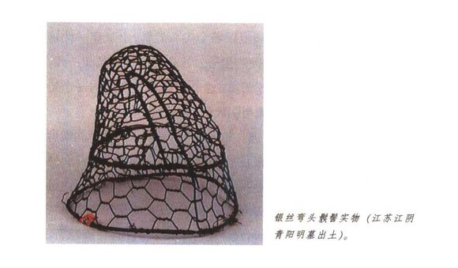

图1：银丝弯头䯼髻

狄髻的出现有两个方面的渊源。一方面是受了妇女戴冠之风气的影响；另一方面则与“包鬓”的流行有关。狄髻从宋代冠子、特髻发展而来，是明代已婚妇女的主要首服，材料上多用银丝、金丝或马尾、蔑丝、头发等编成，外面通常覆以黑纱，形似圆锥，佩戴时罩于头顶发髻之上。

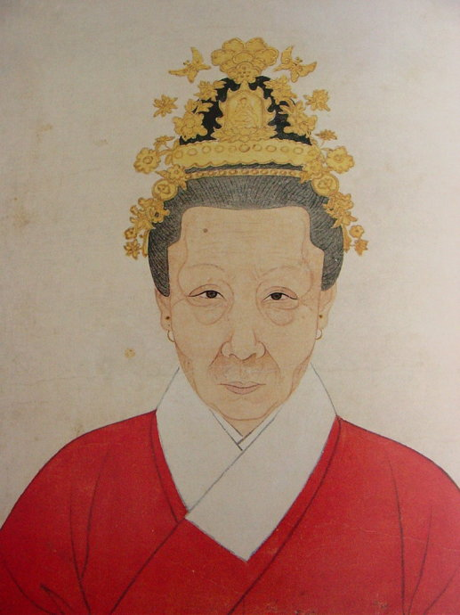

图2：《吴氏先祖容像》中戴䯼髻的妇女

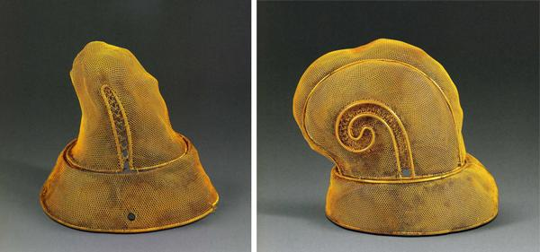

图3：金丝弯头狄髻实物

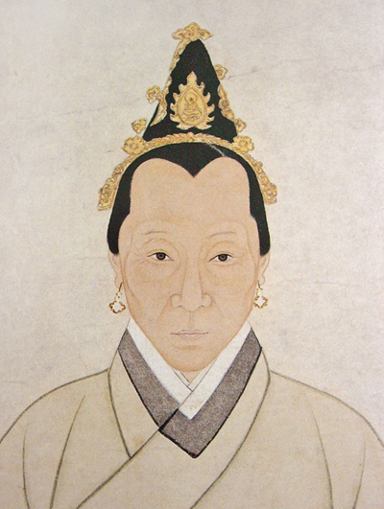

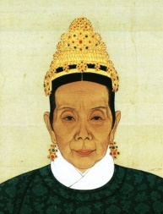

图4：明代唐白云夫人容像

**三、环佩银钗鬓摇曳**

一整套的头面包括挑心、草虫簪、掩鬓、耳环、分心、满冠、钿儿、花头簪、压鬓簪、髟髻。狄髻是在银丝发鼓正面嵌玉挑心，后面嵌玉分心，明时已形成定制。所谓玉挑心、玉分心都是明代的首饰名。最早定名时把握不准，曾叫“白玉簪子”、“白玉嵌片”等，经过查证文献及和近年明代墓葬出土实物比对，最后改定为玉挑心和玉分心。挑心、分心也有金质的、银质的，也有鎏金、银镶玉的，也有搭配红蓝宝石的，甚是讲究。玉挑心、玉分心这一称谓，在当前收藏界不被人熟悉和认知，但它确是明代贵妇人重要的玉首饰。

头面涵括的范围较广，笔者曾试想过是否与等级制度有关，并进以深入探究，然根据相关文献描述及壁画图示，无论任何等级在狄髻使用上并无差异，也并无限制，只是相对于平民来说，后宫佳丽的狄髻高度更甚，制作更为精致，使用的材料更为珍贵罢了，而在其造型上亦不加以区别，都是呈三角锥形。笔者猜想这大致也是一个使得狄髻在明代广泛流行的原因之一。

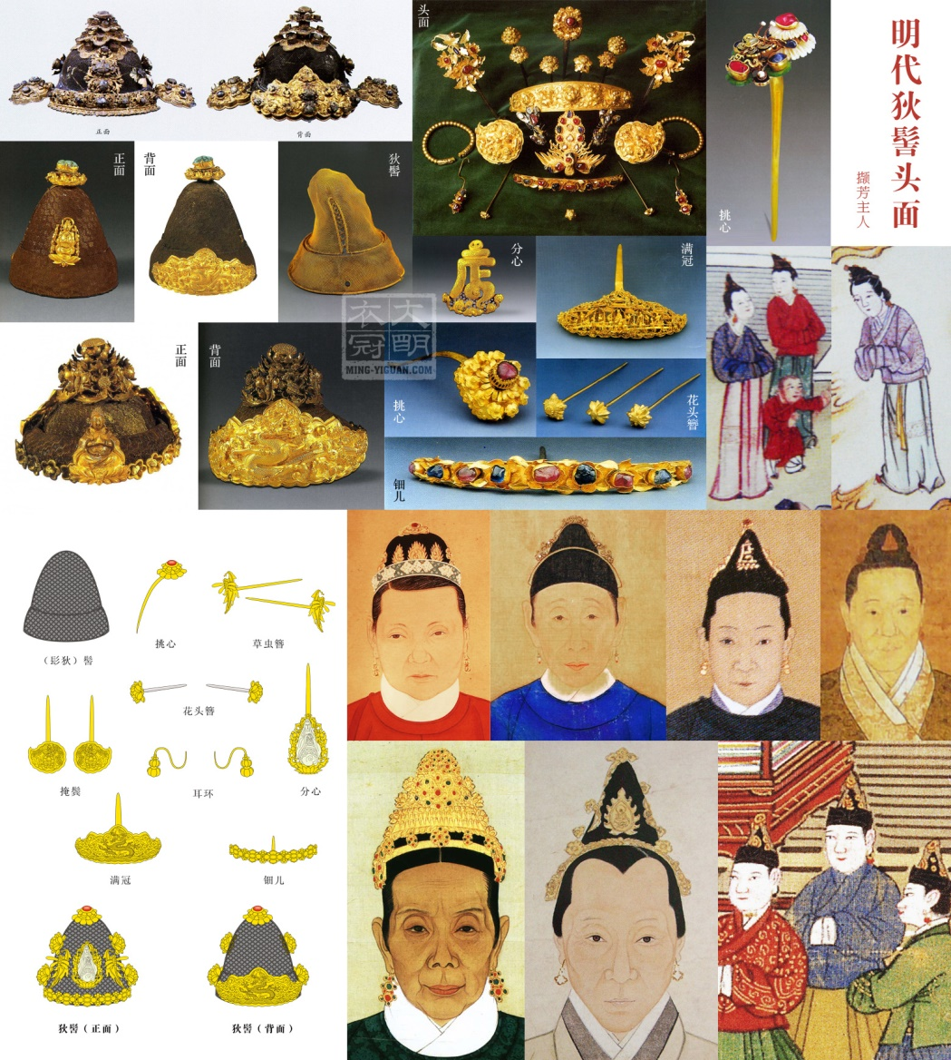

图5：明代狄髻头面

**四、簪首挑心媚生姿**

狄髻佩戴方法应该是扣在发髻上。对于发髻形状，出土报告未有描述，也无发髻图片发表。但依据其他明墓出土时死者发髻情况来看，当做比较简单的“一窝丝”，即头发总束于头顶之后，顺盘几圈，余发藏在底部，然后用小簪子固定。根据其他墓葬出土时的现场照片，结合盛氏墓出土时狄髻的情况来看，徐氏狄髻扣在发髻上，但不把发髻全部罩住。而戴在䯼髻前方正中，通常簪脚朝上。亦如《东京梦华录》卷五说“戴冠子，黄包髻”。“分心”一名主要见于《金瓶梅》中，从小说描述可知，分心在䯼髻的正面，其得名可能和簪的佩戴位置有关，都是单件使用，不成对，也不戴在䯼髻的后面。在《金瓶梅》第八十五回里提到“一对大翠围发”，故分左右，第九十回里，曾出现“前后分心”的说法，然明代分心并不分前后，前面就是分心，后面就是满冠，《三才图会》用图表现了满冠。挑心戴在䯼髻的顶部，即《云间据目抄》所说“顶用宝花，谓之‘挑心’”。出土的挑心实物与描述相符，簪首多做成一朵或一组花的造型，有些还镶嵌宝石。簪脚垂直朝下，可插入髻顶，或将簪脚上部弯曲一定弧度后插在䯼髻侧边，仍使簪首处于髻顶中心位置。

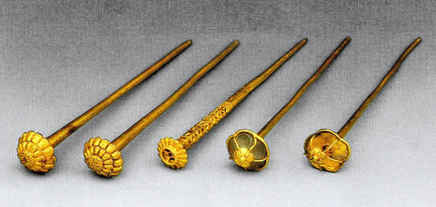

图6：簪

分心的样式主要有佛像、观音、梵字、龙凤、花卉及神仙人物等。兰州市白衣寺多子塔出土了一件明代肃王妃熊氏施金累丝嵌珠镶白玉送子观音满池娇分心，与《金瓶梅》描写的“金镶玉观音满池娇分心”非常相似。《不空罥索神变真言经》云：“顶戴观世音者，当得十方一切如来一切静虑波罗蜜多圆满相应，当生无量寿佛刹土，得一切三昧耶现前通解。”由于佛教尤其是观音信仰的普及，明代妇女首饰中出现了很多观音形象，《醒世姻缘传》第七十八回也有描写：“徐太太当中戴一尊赤金拔丝观音，右边偏戴一朵指顶大西洋珠翠叶嵌的宝花。”

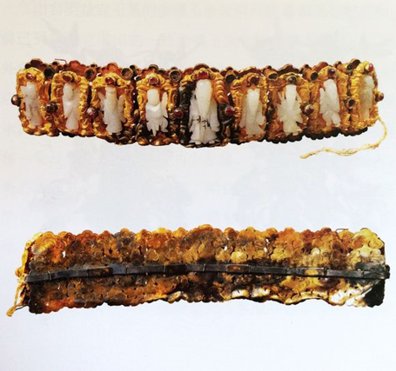

图7：分心出土实物图

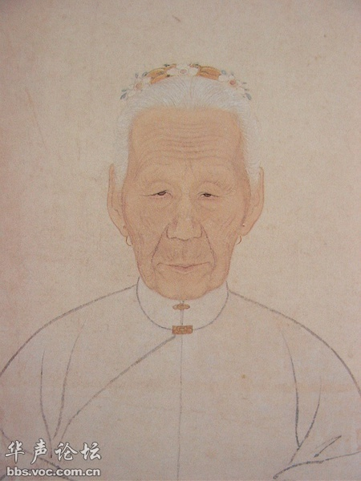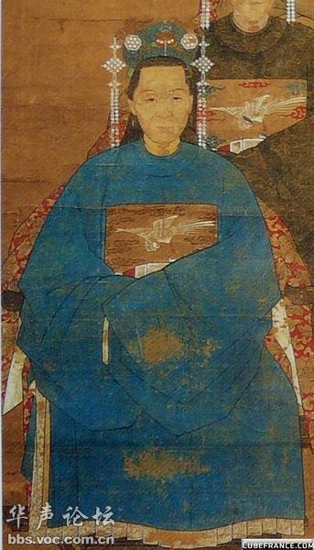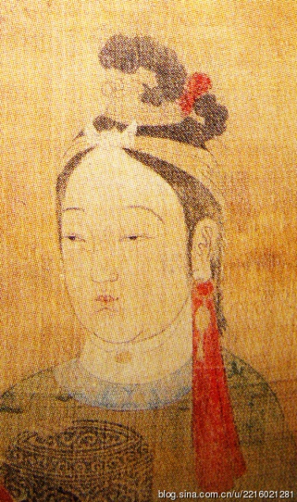

图8：狄髻妆饰图

由于狄髻的出现，金银首饰遂以一副头面为单位，形成了比较固定的组合关系。便是指插戴在“狄髻”周围、装饰题材一致的各式簪钗。头面一副，讲究者，按照《天水冰山录》 (纪录抄没严嵩家产的清单)中的记述，在十至十二三件左右，或多至二十余，或少至五、七，以前者为常。明代墓葬出土的若干组首饰中，大致可以认为：一支挑心，一枚分心，鬓钗一对，各式小簪子亦即小插、啄针之类的“俏簪”三对，如此十件，即通常的“头面一副”。

从狄髻的使用方式上笔者遐想到了妙龄女子的粉黛娇容，而后束发，使用狄髻，金制的金银挑心、簪碰撞起来响彻着金属银铃般的声音，步步生莲，步步生姿，步步生音。明代的妇女使用的狄髻不仅是方便生活使用，更加是生活物质文化进步的彰显。

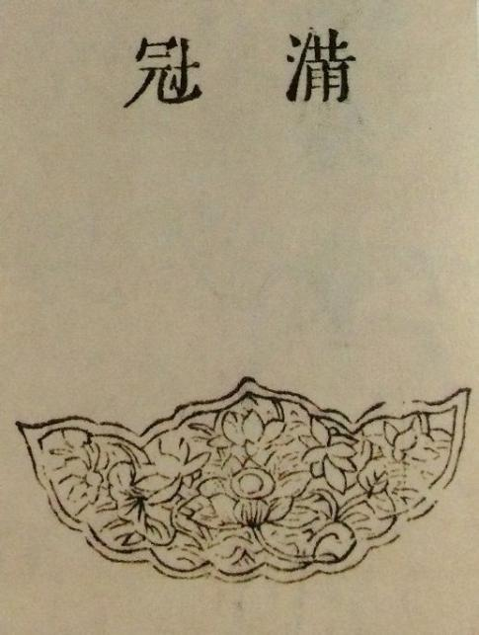 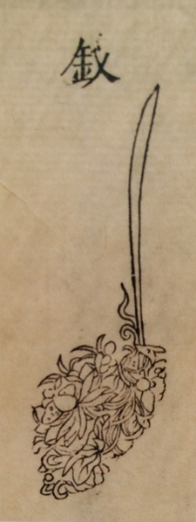 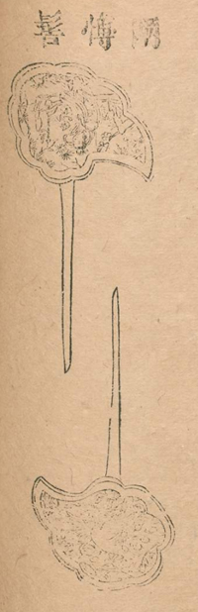

图9：各式簪钗

**五、结语**

综上所述，中国封建社会后期的大明王朝，文化发展总势，趋于保守，然而其金银首饰，却越发雍容华贵，宫廷气十足，这和贴近世俗生活的宋元金银首饰，形成了巨大反差。宫样首饰的雍容华贵，在明代始终是人们钦羡、追仿的对象，或许这和明代市俗商业文化的发展有关。宋元金银首饰，多出自民间工匠，明朝内廷设有专为皇室打造首饰等金银器物的“银作局”。题材上，宋元多选择清新活泼的自然景物，明代则倾向于把花草禽鸟组织为各种祥瑞图案。此外，佛教艺术，以及佛教人物中的妆束和器具，也是明代首饰取材的一个来源。从世俗化了的神佛世界中，生长出来的装饰趣味。这些，都可以说是以“宫样”引导时代潮流。

**参考文献**

[1]龚小亭，傅蓉蓉，中国知网，《宋代女性头饰研究——以宋代女性冠饰为例》，《设计》2015年第13期

[2]大汉未央，新浪博客，《明代金银首饰：保守的宫样潮流》，2013.08

[3] 孙机，中国知网，《明代的束发冠、(髟狄)髻与头面》，《文物》2001年07期66页

[4]吴承恩，《西游记》第二十三回

[5] 孙机，中国知网，《明代的束发冠、(髟狄)髻与头面》，《文物》2001年07期66页

[6]撷芳主人，新浪博客，《明代狄髻头面》

[7] 唐汉章、翁雪花《江阴长泾、青阳出土的明代金银饰》，《文物》2001年05期

[8]孙机，中国知网，《明代的束发冠、(髟狄)髻与头面》，《文物》2001年07期

[9] mgr25_泽桑雍楠，新浪博客《明代武进王洛家族墓出土服饰掇英（增改稿）》，2011.01

[10] 倪仁吉，《吴氏先祖容像》

[11]上海文物管理委员会《上海明墓》，文物出版社，2009年11月

[12] 孟元老《东京梦华录注》，中华书局，1982年1月

[13]《金瓶梅词话重校本》，香港梦梅馆，1993年3月

[14] 王圻、王思义《三才图会》，上海古籍出版社，1988年6月

[15] 范濂《云间据目抄》，奉贤褚氏重刊铅印本，民国十七年

[16] 唐·菩提流志译，《不空罥索神变真言经》，《中华佛教百科全书》 三十卷

[17] 周生，《醒世姻缘传》

[18] 《明太祖平胡录（外七种）》之《天水冰山录》，北京古籍出版社，2002年9月

[19] 南京市博物馆《明朝首饰冠服》，科学出版社，2000年1月